1. **Нанести размеры, одна клеточка 5мм.**

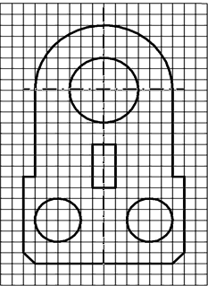

1. **Выполнить соединение вида и фронтального и профильного разрезов**

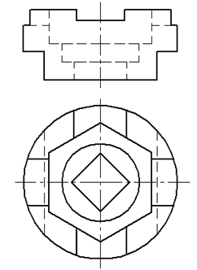

1. **Выполнить фронтальный разрез**

